LAPORAN SURVEY PERSEPSI KORUPSI DPMPTSP KABUPATEN TAPIN
Triwulan IV
TAHUN 2023

Jalan Brigjend H. Hasan Basry No. 02 Telp. (0517) 32512 Kode Pos 71114 Rantau
Kabupaten Tapin Propinsi Kalimantan Selatan

LEMBAR PENGESAHAN

LAPORAN HASIL PELAKSANAAN
SURVEI PERSEPSI KORUPSI TRIWULAN IV TAHUN 2023 DINAS PENANAMAN MODAL DAN PELAYANAN TERPADU SATU PINTU KABUPATEN TAPIN

Berdasarkan Peraturan Menteri Pendayagunaan Aparatur Negara dan Reformasi Birokrasi Republik Indonesia Nomor 90 Tahun 2021
Tentang
Pembangunan dan Evaluasi Zona Integritas Menuju Wilayah Bebas Dari Korupsi dan Wilayah Birokrasi Bersih dan Melayani di Instansi Pemerintah

Disahkan di Rantau, 31 Desember 2023

Kepala DPMPTSP

Hj. Fauziah, S.Sos, M.AP
NIP. 19660701 198703 2 008

BAB I
KUESIONER SURVEI

LATAR BELAKANG

Reformasi birokrasi merupakan salah satu langkah awal untuk melakukan penataan terhadap sistem penyelenggaraan pemerintahan yang baik, efektif dan efisien, sehingga dapat melayani masyarakat secara cepat, tepat, dan profesional. Karenanya sistem penyelenggaraan pemerintahan disetiap Kementerian/Lembaga (K/L) diharuskan berorientasi sepenuhnya terhadap pelaksanaan prinsip-prinsip tata kelola pemerintahan yang baik (good governance). Dalam upaya pencegahan dan pemberantasan korupsi, setiap K/L diharuskan mengambil langkah-langkah yang diperlukan sesuai tugas, fungsi, dan kewenangan masing - masing dalam rangka pencegahan dan pemberantasan korupsi. Berbagai upaya pencegahan telah dilakukan, salah satunya adalah dengan meningkatkan mutu pelayanan publik.
Dalam rangka menilai komitmen terhadap pencegahan korupsi, Kementerian PAN dan RB telah menerbitkan Peraturan Menteri Pendayagunaan Aparatur Negara dan Reformasi Birokrasi Republik Indonesia Nomor 90 Tahun 2021 Tentang Pembangunan dan Evaluasi Zona Integritas Menuju Wilayah Bebas Dari Korupsi dan Wilayah Birokrasi Bersih dan Melayani di Instansi Pemerintah. Hal ini dilakukan untuk mewujudkan komitmen pencegahan korupsi melalui pelaksanaan kegiatan-kegiatan pencegahan korupsi dalam bentuk yang lebih nyata secara terpadu dan disesuaikan dengan kebutuhan setiap K/L.
Dinas Penanaman Modal dan Pelayanan Terpadu Satu Pintu Kabupaten Tapin sebagai penyelenggara pelayanan publik dalam Pelayanan Perizinan, berupaya untuk menerapakn good governance, maka penting melakukan Survei Persepsi Korupsi sebagai dukungan dan peran aktif dalam kegiatan pencegahan dan pemberantasan korupsi. Indeks Penilaian Anti Korupsi (IPK) merupakan instrumen pengukuran tingkat korupsi untuk instansi pemerintah di Indonesia yang dikembangkan oleh Transparency International Indonesia. Hasil survei dapat digunakan sebagai bahan kajian untuk peningkatan kualitas layanan Pelayanan Perizinan serta mewujudkan pelaksanaan good governance. Hal ini sejalan dengan pelaksanaan Reformasi Birokrasi dan pembangunan Zona Integritas (ZI) menuju Wilayah Bebas dari Korupsi (WBK) dan Wilayah Birokrasi Bersih dan Melayani (WBBM) di lingkup Dinas Penanaman Modal dan Pelayanan Terpadu Satu Pintu Kabupaten Tapin. Zona Integritas (ZI) Menuju Wilayah Bebas dari Korupsi dan Wilayah Birokrasi Bersih Melayani menitikberatkan pada Integritas penyelenggara pelayanan publik dalam memberikan pelayanan kepada masyarakat, Integritas Penyelenggara pelayanan publik akan dinilai diantaranya dapat dilihat dari potensi suap dan kemungkinan penambahan biaya diluar tarif resmi yang telah ditetapkan.

TUJUAN

Tujuan survei persepsi korupsi adalah untuk mendapatkan informasi tentang persepsi korupsi dari pengguna layanan Perizinan sebagai bahan untuk menetapkan kebijakan dalam rangka peningkatan kualitas pelayanan serta mewujudkan pelaksanaan pelayanan yang bebas korupsi.

SASARAN
- Terselenggaranya Pelayanan Perizinan yang bersih, akuntabel dan Transparan.
- Tercapainya perbaikan sistem, mekanisme dan prosedur Pelayanan Perizinan sesuai yang diharapkan pengguna layanan, sehingga pelayanan dapat dilaksanakan secara bersih, bebas dari korupsi, kolusi, nepotisme dan anti gratifikasi.

Menurut Undang-Undang No. 20 Tahun 2001 tentang Perubahan Undang- Undang No.31 Tahun 1999 tentang Pemberantasan Tindak Pidana Korupsi, bahwa korupsi adalah tindakan melawan hukum dengan maksud memperkaya diri sendiri atau orang lain atau suatu korporasi yang dapat merugikan keuangan Negara atau perekonomian Negara. Ada 30 jenis tindak pidana korupsi dan pada dasarnya dapat dikelompokkan menjadi 7 yaitu :
- Kerugian keuangan Negara;
- Suap;
- Gratifikasi;
- Penggelapan dalam jabatan;
- Pemerasan;
- Perbuatan curang;
- Konflik kepentingan dalam pengadaan.

Adapun survei yang dilakukan oleh Dinas Penanaman Modal dan Pelayanan Terpadu Satu Pintu Kabupaten Tapin yaitu :

NO | NO. URUT | PERTANYAAN | JAWABAN A | JAWABAN B | JAWABAN C | JAWABAN D
1 | 1 | Pelayanan sudah memadai dan sesuai dengan SOP
 |  |  | Sangat Tidak Setuju | Tidak Setuju | Setuju | Sangat Setuju
2 | 2 | Pelayanan sesuai prosedur yang telah ditetapkan tanpa imbalan uang / barang
 |  |  | Sangat Tidak Setuju | Tidak Setuju | Setuju | Sangat Setuju
3 | 3 | Tidak terdapat praktek percaloan atau perantara yang tidak resmi
 |  |  | Sangat Tidak Setuju | Tidak Setuju | Setuju | Sangat Setuju
4 | 4 | Petugas Pelayanan tidak diskriminatif
 |  |  | Sangat Tidak Setuju | Tidak Setuju | Setuju | Sangat Setuju
5 | 5 | Tidak terdapat pungutan liar di dalam pelayanan
 |  |  | Sangat Tidak Setuju | Tidak Setuju | Setuju | Sangat Setuju
6 | 6 | Petugas pelayanan tidak meminta atau menuntut imbalan uang / barang terkait pelayanan yang diberikan
 |  |  | Sangat Tidak Setuju | Tidak Setuju | Setuju | Sangat Setuju
7 | 7 | Petugas pelayanan tidak memberi kode atau isyarat terkait imbalan uang / barang atas pelayanan yang diberikan
 |  |  | Sangat Tidak Setuju | Tidak Setuju | Setuju | Sangat Setuju
8 | 8 | Petugas pelayanan menolak pemberian uang / barang terkait pelayanan yang diberikan
 |  |  | Sangat Tidak Setuju | Tidak Setuju | Setuju | Sangat Setuju
9 | 9 | Produk / Jasa layanan yang diterima sesuai dengan daftar produk / jasa layanan yang tersedia / diminta
 |  |  | Sangat Tidak Setuju | Tidak Setuju | Setuju | Sangat Setuju

BAB II
METODE SURVEI

- KRITERIA RESPONDEN

Kriteria responden yang menjadi subjek Survei Indek Persepsi Korupasi pada Dinas Penanaman Modal dan Pelayanan Terpadu Satu Pintu Kabupaten Tapin adalah semua pelaku usaha atau semua pemohon izin yang datang langsung dalam mengurus izin yang dibuat.
Syarat Responden Penelitian
- Jujur.
- Tidak ingkar janji.
- Menaati peraturan.
- Bersikap aktif dan responsif.
- Memiliki pendapat yang sejalan.
- Memahami topik penelitian

- METODE PENCACAHAN
Survei indeks persepsi korupsi terhadap Pelayanan dilakukan melalui metode penelitian deskriptif kuantitatif dengan menyebarluaskan elektronik kuesioner (e-survey) sebagai alat pengumpul data kepada populasi responden yaitu pemohon izin selaku pengguna layanan. Teknik penggambilan sampel menggunakan teknik purposive sampling atau teknik pengambilan sampel dimana sampel dipilih berdasarkan pertimbangan tujuan penelitian yaitu Pelayanan Perizinan Tahun 2023. Adapun tahapan survei adalah sebagai berikut:
- Membuat daftar pertanyaan pada kuesioner untuk survey IPK.
- Membangun e-survey berdasarkan daftar pertanyaan yang telah disusun.
- Mengumpulkan data pemohon.
- Membuat database calon responden survei.
- Melakukan survey kepada para pemohon izin untuk mengisi e-survey.

Proses survei :
- Pelaksanaan e-survey dilakukan dalam jangka waktu 90 hari yang dimulai pada tanggal 1 November 2023 s.d 30 Desember 2023 kepada pemohon / masyarakat yang mengurus izin pada Dinas Penanaman Modal dan Pelayanan Terpadu Satu Pintu Kabupaten Tapin.
- Melakukan penyebaran permohonan dan e-survey kepada pemohon izin (bukti screenshoot terlampir).
- E-survey dilakukan dengan mengakses pada link berikut ini: https://skm.tapinkab.edata.id

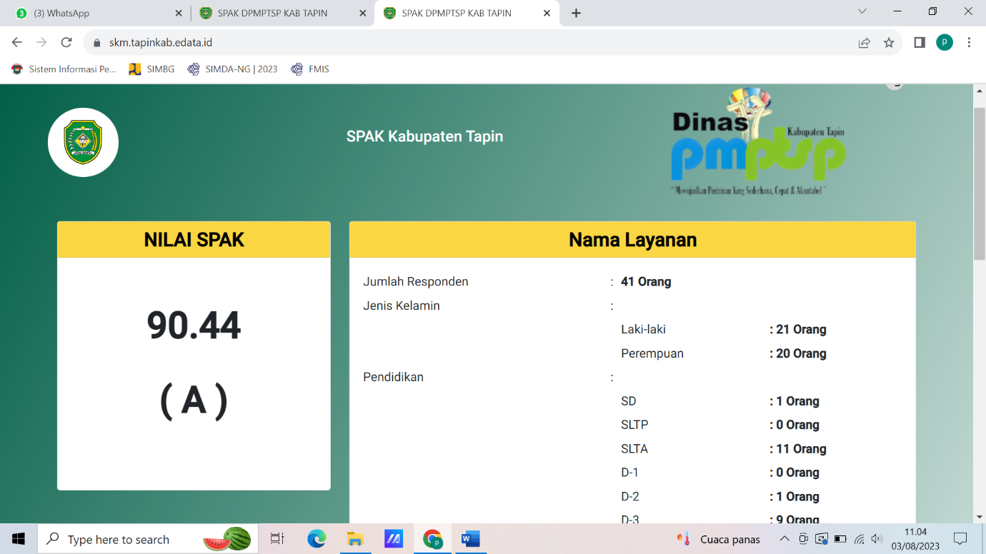
- Melakukan pengecekan secara berkala pada sistem e-survey untuk mengetahui perkembangan e-survey

- METODE PENGOLAHAN DATA DAN ANALISIS
Data yang berasal dari tanggapan responden atas item-item pertanyaan kuesioner ditabulasikan dan dianalisis dengan metode analisis deskriptif. Pengolahan data menggunakan program aplikasi komputer yang sesuai dengan kebutuhan. Analisis tersebut akan memberikan gambaran keseluruhan tentang tanggapan masyarakat terhadap kinerja DPMPTSP Tapin dalam menyelenggarakan pelayanan perijinan dan non perijinan.
Struktur analisis dibagi dalam dua bagian, pertama adalah karakteristik demografis responden dan kedua adalah penilaian masyarakat terhadap pelayanan. Data pendapat masyarakat yang telah dimasukkan dalam masing-masing kuesioner disusun dengan mengkompilasikan data responden yang dihimpun berdasarkan jenis layanan, kelompok umur, tingkat pendidikan, jenis pendidikan, dan jenis kelamin. Informasi ini dapat digunakan untuk mengetahui profil responden dan kecenderungan jawaban yang diberikan sebagai bahan analisis obyektifitas.
Pengolahan data menggunakan model sesuai dengan ketentuan yang berlaku baik secara statistik maupun regulasi, sebagai berikut:
Pengukuran Skala Likert
Nilai dihitung dengan menggunakan “nilai rata-rata tertimbang” masing-masing unsur pelayanan. Dalam penghitungan survey kepuasan masyarakat terhadap unsur- unsur pelayanan yang dikaji setiap unsur pelayanan memiliki penimbang yang sama. Nilai penimbang ditetapkan dengan rumus, sebagai berikut:
Jumlah Bobot 1
Bobot nilai rata — rata tertimbang = ——- = — = N
Jumlah Unsur X

Contohnya jika unsur yang dikaji sebanyak 9 (Sembilan) unsur yaitu :
Jumlah Bobot 1
Bobot nilai rata — rata tertimbang = - ——- = — = 0,11
Jumlah Unsur 9
Untuk memperoleh nilai Indek Persepsi Korupsi unit pelayanan menggunakan pendekatan nilai rata-rata tertimbang dengan rumus sebagai berikut:
SKM = Total Nilai Persepsi per Unsur/Total Unsur Terisi X Nilai Penimbang

Analisis data untuk menentukan indeks persepsi korupsi menggunakan teknik statistik deskriptif. Data persepsi diukur dengan menggunakan skala penilaian antara 1 – 4. Nilai 1 merupakan skor persepsi paling rendah, dan nilai 4 merupakan skor persepsi paling tinggi dan mencerminkan kualitas birokrasi yang bersih dan baik dalam melayani.
Data persepsi korupsi disajikan dalam bentuk skoring/angka absolut agar diketahui peningkatan/penurunan indeks persepsi korupsi masyarakat atas pelayanan yang diberikan di setiap tahunnya. Teknik analisis perhitungan Indeks Persepsi Korupsi pada kuesioner dilakukan dengan cara sebagai berikut :

NILAI PERSEPSI | NILAI INTERVAL IPK | NILAI INTERVAL KONVERSI  IPK | MUTU PELAYANAN | KINERJA UNIT PELAYANAN
1 | 1,00 -2,5996 | 25 – 64,99 | D | Tidak Baik
2 | 2,60 – 3,064 | 65,00 – 76,60 | C | Kurang Baik
3 | 3,0644 – 3,532 | 76,61 – 88,30 | B | Baik
4 | 3,5324 – 4,00 | 88,31 – 100,00 | A | Sangat Baik

BAB III
PENGOLAHAN SURVEI

- ANALISIS HASIL SURVEI

Hasil dari nilai persepsi korupasi pada tiap unsur layanan perizinan pada Dinas Penanaman Modal dan Pelayanan Terpadu Satu Pintu Kabupaten Tapin dapat dilihat pada table dibawah ini :

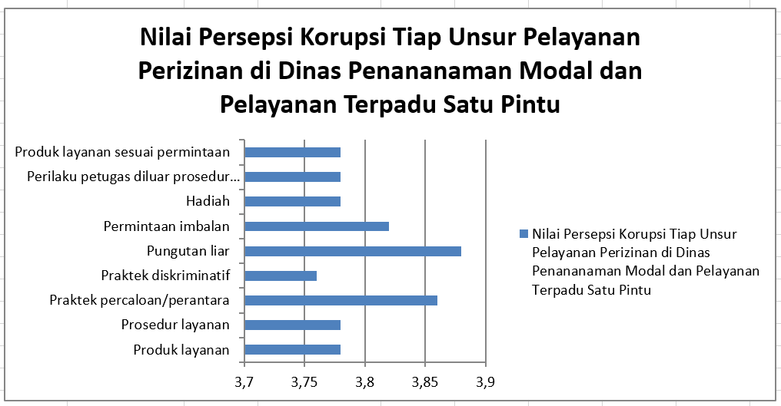

Dari penilaian unsur layanan di atas dapat dijabarkan dengan table perunsur layanan tiap-tiap pertanyaan seperti berikut :

PRODUK LAYANAN
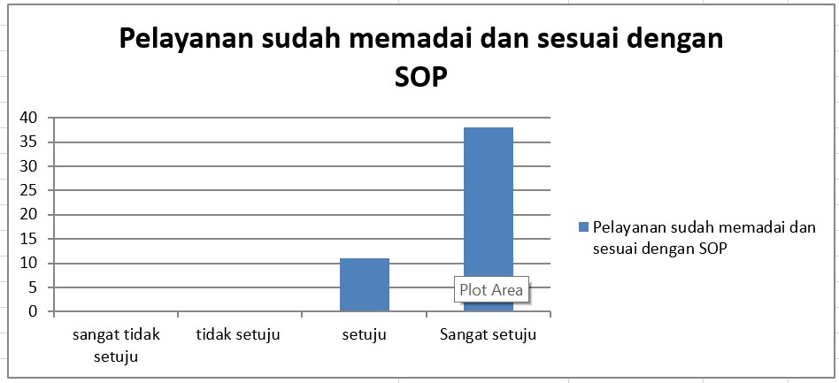
Dari skala 1 sampai 4, hasil persepsi responden bahwa prosedur Pelayanan Perizinan yang ditetapkan sudah memadai dan tidak berpotensi menimbulkan KKN yang ditunjukkan dengan hasil pada indeks mencapai 3,78 yang berada pada nilai interval 3,06 s/d 3,53 atau nilai konversi 94,5

PERILAKU PETUGAS DI LUAR PROSEDUR YANG DITETAPKAN

Dari skala 1 sampai 4, hasil persepsi responden bahwa perilaku petugas Pelayanan Perizinantidak memberikan pelayanan di luar prosedur yang telah ditetapkan dengan imbalan uang/barang menunjukkan hasil pada indeks mencapai 3,78. Indeks yang berada pada nilai interval 3,53 s/d 4,00 atau nilai konversi 94,5 ini dapat diartikan bahwa kinerja perilaku petugas Pelayanan Perizinan bersih dari tindakan penyalah gunaan dengan tidak memberikan pelayanan diluar prosedur yang ditetapkan dengan imbalan uang/barang.
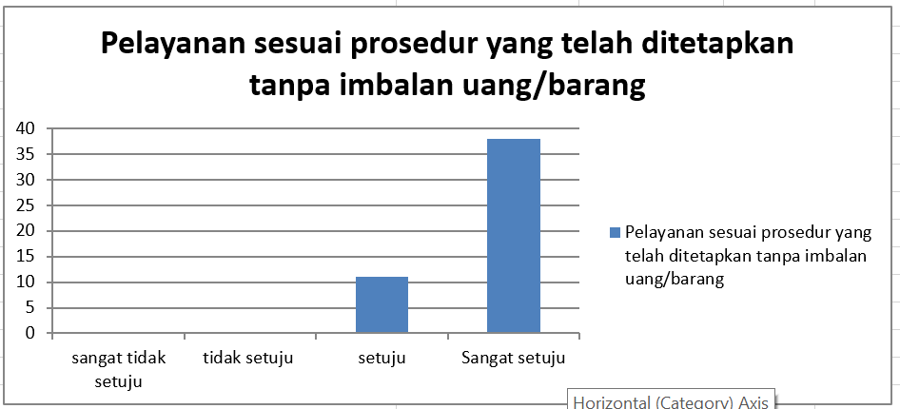

PRAKTEK PENCALOAN/PERANTARA

Dari skala 1 sampai 4, hasil persepsi responden bahwa Pelayanan Perizinan bersih dari praktek pencaloan/perantara yang tidak resmi. Ini ditunjukkan dengan hasil pada indeks mencapai 3,86 yang berada pada nilai interval 3,53 s/d 4,00 atau nilai konversi 96,5.
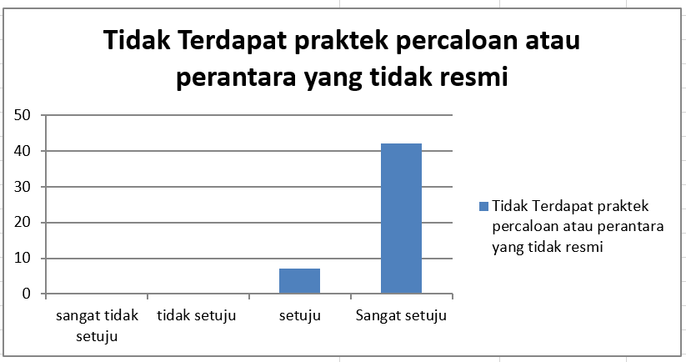

PERILAKU DISKRIMINATIF

Dari skala 1 sampai 4, hasil persepsi responden bahwa petugas Pelayanan Pelatihan Teknis, Manajerial Dan Sosial Kultural tidak diskrimatif menunjukkan hasil pada indeks mencapai 3,76. Indeks yang berada pada nilai interval 3,53 s/d 4,00 atau nilai konversi 94 ini, dapat diartikan bahwa kinerja perilaku petugas Pelayanan Perizinan bersih dari perilaku diskriminatif.
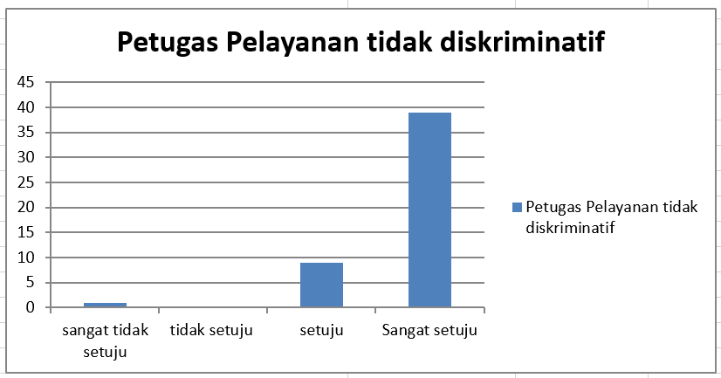

PUNGUTAN LIAR

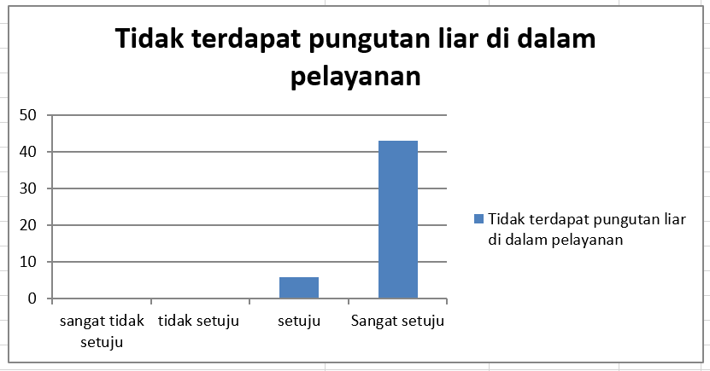

Dari skala 1 sampai 4, hasil persepsi responden bahwa Pelayanan Perizinan tidak terdapat pungutan liarmenunjukkan hasil pada indeks mencapai 3,88. Indeks yang berada pada nilai interval 3,53 s/d 4,00 atau nilai konversi 97 ini, dapat diartikan bahwa kinerja perilaku petugas Pelayanan Perizinan bersih dari perilaku pungutan liar.

IMBALAN UANG/BARANG

Dari skala 1 sampai 4, hasil persepsi responden bahwa Pelayanan Pelatihan Teknis, Manajerial Dan Sosial Kultural bersih dari permintaan/tuntutan imbalan uang/barang dari petugas pemberi layanan. Ini ditunjukkan dengan hasil pada indeks mencapai 3,82 yang berada pada nilai interval 3,53 s/d 4,00 atau nilai konversi 95,5.

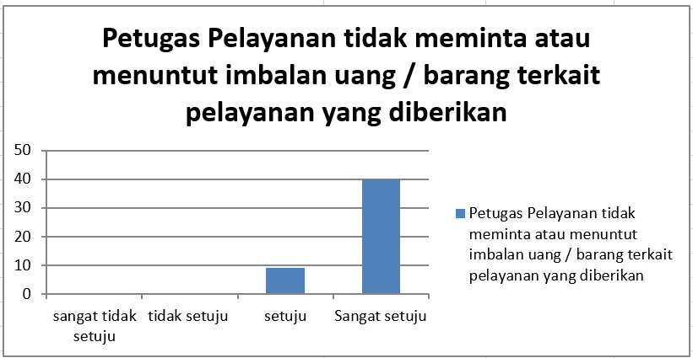

HADIAH

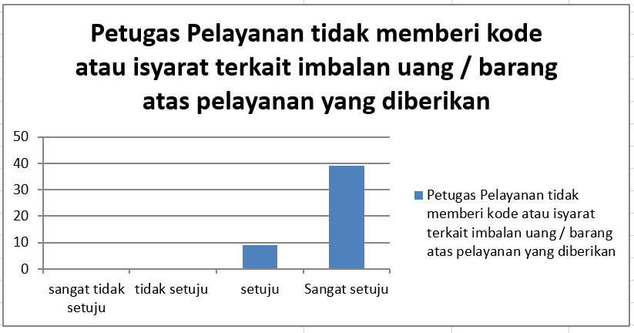
Dari skala 1 sampai 4, hasil persepsi responden bahwa petugas Perizinan menolak pemberian hadiah berupa uang/barang terkait pelayanan yang diberikan. Ini ditunjukkan dengan hasil pada indeks mencapai 3,78. Indeks yang berada pada nilai interval 3,53 s/d 4,00 atau nilai konversi 94,5 ini, dapat diartikan bahwa kinerja perilaku petugas Pelayanan Perizinan bersih dari perilaku menerima menolak pemberian hadiah berupa uang/barang terkait pelayanan yang diberikan.

PERILAKU PETUGAS DILUAR PROSEDUR YANG DITETAPKAN

Dari skala 1 sampai 4, hasil persepsi responden bahwa Pelayanan Perizinan bersih dari perilaku petugas diluar prosedur yang ditetapkan. Ini ditunjukkan dengan hasil pada indeks mencapai 3,78. Indeks yang berada pada nilai interval 3,53 s/d 4,00 atau nilai konversi 94,5.
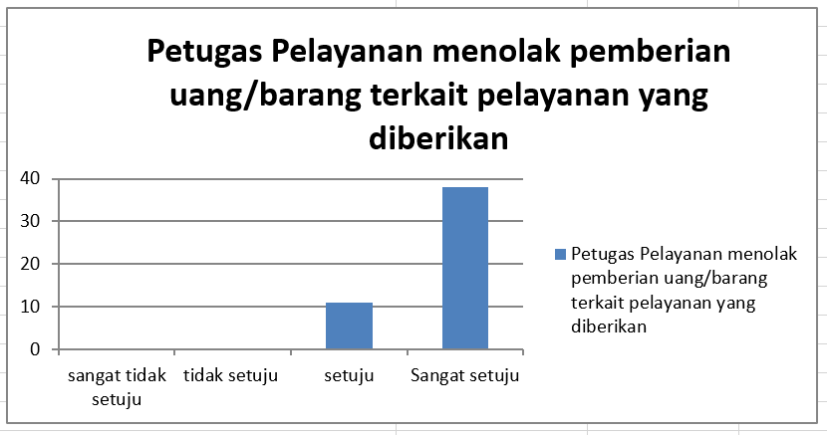

PRODUK PELAYANAN

Dari skala 1 sampai 4, hasil persepsi responden bahwa produk Pelayanan Perizinan sesuai dengan daftar produk layanan yang tersedia yang ditunjukkan dengan hasil pada indeks mencapai 3,78 yang berada pada nilai interval 3,53 s/d 4,00 atau nilai konversi 94,5.

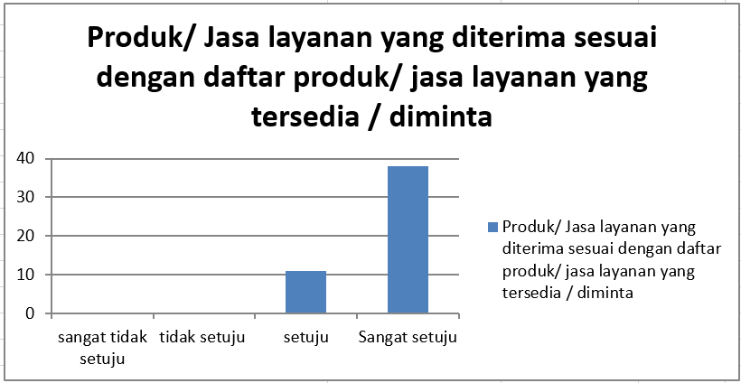

ANALISIS SURVEI

E-survey yang disebarkan kepada 95 responden dapat terisi dengan baik sehingga dapat diolah dan dianalisis lebih lanjut. Indeks Persepsi Korupsi merupakan hasil survei kuantitatif terhadap stakeholders yang terkait dengan suatu instansi Pemeritahan. Indeks IPK memiliki skala antara 0 yang artinya sangat korup sampai dengan 100 yang artinya sangat bersih. Indeks tersebut mengukur persepsi terhadap tingkat korupsi pada sektor publik (khususnya instansi pemerintah) yang dalam hal ini adalah Pelayanan Perizinan di Dinas Penanaman Modal dan Pelayanan Terpadu Satu Pintu Kabupaten Tapin. Indeks IPK merupakan komitmen yang mengacu kepada Peraturan Menteri PAN dan RB Nomor 90 Tahun 2021 tentang Tentang Pembangunan dan Evaluasi Zona Integritas (ZI) Menuju Wilayah Bebas Dari Korupsi (WBK) dan Wilayah Birokrasi Bersih dan Melayani (WBBM) di Instansi Pemerintah. Selanjutnya, berikut nilai rata-rata per indikator IPK dapat dilihat pada dibawah ini.
Jumlah Nilai Rata-rata Per Indikator dari Indeks Persepsi Korupsi

No. | Indikator | Nilai rata- rata | Mutu Pelayanan | RANK
1. | Produk pelayanan | 3,78 | A | 4
2. | Prosedur layanan | 3,78 | A | 4
3. | Praktek pencaloan/perantara | 3,86 | A | 2
4. | Perilaku diskriminatif | 3,76 | A | 5
5. | Pungutan liar | 3,88 | A | 1
6. | Permintaan imbalan uang/barang | 3,82 | A | 3
7. | Hadiah | 3,78 | A | 4
8. | Perilaku petugas diluar prosedur yang di tetapkan | 3,78 | A | 4
9. | Produk layanan sesuai permintaan | 3,78 | A | 4

Jumlah nilai persepsi korupsi rata-rata per indikator menunjukkan penilaian masyarakat terhadap indikator unsur korupsi dalam Pelayanan Perizinan tersebut. Unsur-unsur Pelayanan Perizinan berada pada jumlah kisaran interval 3,45 – 3,73 atau mutu pelayanan A (SANGAT BAIK) sehingga apabila dirata-ratakan mutu pelayanan per indikator pelayanan umumnya dikategorikan BERSIH DARI KORUPSI.
Berdasarkan Tabel 2 dapat dilihat bahwa 9 indikator memiliki nilai persepsi rata-rata tertinggi dengan mutu layanan A, sedangkan nilai persepsi rata-rata terendah adalah indikator produk layanan (3,76) yang memberikan tingkat persepsi korupsi paling rendah meskipun termasuk kategori bersih dari korupsi dengan mutu layanan A.
Dari hasil pengolahan terhadap kuesioner yang telah terisi tersebut, diperoleh hasil bahwa nilai persesi korupsi Unit Pelayanan Perizinan dipersepsikan BERSIH DARI KORUPSI oleh para pemohon perizinan. Hal ini terlihat dari Nilai IPAK dengan rata – rata 3,80 atau dapat di konversikan dengan nilai yang diperoleh sebesar 94,95 (kisaran nilai SANGAT BAIK adalah 88,31 – 100,00). Selanjutnya, data detil hasil e-survey IPK dapat dilihat pada Tabel 3 dibawah ini.
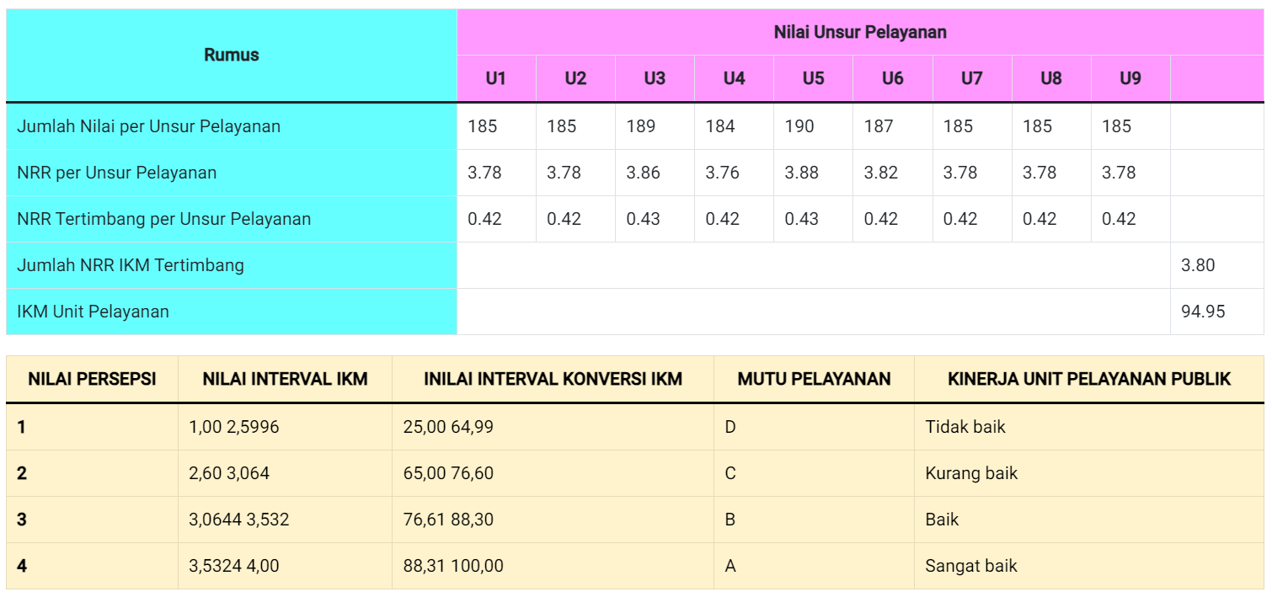

- TINDAK LANJUT HASIL SURVEI

SARAN SPK SEBELUMNYA
Berdasarkan hasil e-survey IPK terhadap pelayanan Pelayanan Perizinan maka perlu upaya untuk selalu memberi himbauan dan mengingatkan kembali para petugas pelayanan untuk menjaga integritas dalam memberikan pelayanan Pelatihan Teknis, Manajerial Dan Sosial Kultural agar tidak tergoda untuk keluar dari prosedur yang ditetapkan meskipun ada imbalan uang atau barang.

TINDAK LANJUT
Berdasarkan saran yang dituangkan dalam laporan hasil e-survey IPK terhadap pelayanan Pelayanan Perizinan, maka dilakukan himbauan kepada seluruh petugas layanan termasuk didalamnya seluruh pegawai (ASN dan tenaga kontrak) melalui rapat rutin yang biasa dilaksanakan di lingkungan Dinas Penanaman Modal dan Pelayanan Terpadu Satu Pintu Kabupaten Tapin.

BAB IV
DATA SURVEI

- DATA RESPONDEN
Jumlah responden survei Persepsi Korupsi terhadap pelayanan mencapai 49 responden terdiri dari:
- Usia

No | Pendidikan Terakhir | Jumlah | Prosentase
1 | Kurang 15 Tahun | 0 responden | 0 %
2 | 15-20 Tahun | 0 responden | 0 %
3 | 21-25 Tahun | 7 responden | 14 %
4 | 26-30 Tahun | 11 responden | 22 %
5 | 31-35 Tahun | 14 responden | 29 %
6 | 36-40 Tahun | 6 responden | 12 %
7 | 41-45 Tahun | 5 responden | 10 %
8 | 46-50 Tahun | 4 responden | 8 %
9 | 51-55 Tahun | 2 responden | 4 %
10 | 56-60 Tahun | 0 responden | 0 %
11 | Lebih 60 Tahun | 0 responden | - %

- Jenis kelamin

No | Jenis Kelamin | Jumlah | Prosentase
1 | Laki-laki | 18 responden | 36,7%
2 | Perempuan | 31 responden | 63,3%

- Pendidikan terakhir

No | Pendidikan Terakhir | Jumlah | Prosentase
1 | SD | 0 responden | 0 %
2 | SLTP | 1 responden | 2 %
3 | SLTA | 11 responden | 22 %
4 | D – 1 | 1 responden | 2 %
5 | D – 2 | 0 responden | 0 %
6 | D – 3 | 19 responden | 39 %
7 | D – 4 | 1 responden | 2 %
8 | S – 1 | 15 responden | 31 %
9 | S – 2 | 1 responden | 2 %
10 | S – 3 | 0 responden | 0 %

Data Responden :

No | Nama | Umur | Jenis Kelamin | Pendidikan | Pekerjaan | No Kontak | Tanggal/jam
1 | Rahma | 27 | Perempuan | SLTA | Lainnya | 082225244128 | 2023-10-03 || 10:09:24
2 | erwin | 27 | Laki-laki | S-1 | SWASTA | 082155614545 | 2023-10-03 || 13:22:17
3 | alya aghni annisa | 22 | Perempuan | D-3 | Lainnya | 085753014497 | 2023-10-04 || 12:39:21
4 | faridah | 34 | Perempuan | D-3 | Lainnya | 082155789109 | 2023-10-04 || 12:41:18
5 | savna | 23 | Perempuan | S-1 | Lainnya | 089518224520 | 2023-10-04 || 12:48:18
6 | salasiah | 41 | Perempuan | SLTP | Lainnya | 082153607756 | 2023-10-05 || 09:35:57
7 | naa'imatul jannah | 34 | Perempuan | S-1 | Lainnya | 085348238851 | 2023-10-05 || 10:10:56
8 | randi aldata | 35 | Laki-laki | S-1 | PNS | 08125122431 | 2023-10-05 || 10:36:38
9 | denta septian raharja | 34 | Laki-laki | SLTA | WIRAUSAHA | 082391222276 | 2023-10-05 || 10:58:00
10 | Raidah | 34 | Perempuan | S-1 | Lainnya | 085754250842 | 2023-10-11 || 09:30:03
11 | mahyudin | 49 | Laki-laki | D-3 | PNS | 085267763118 | 2023-10-11 || 09:50:20
12 | laila | 23 | Perempuan | D-3 | Lainnya | 082352339670 | 2023-10-13 || 07:55:27
13 | Muhammad birrin ikhsani | 25 | Laki-laki | S-1 | Lainnya | 089676529695 | 2023-10-16 || 08:36:22
14 | Muhammad birrin ikhsani | 25 | Laki-laki | S-1 | Lainnya | 089676529695 | 2023-10-16 || 08:36:25
15 | lukman nol hakim | 28 | Laki-laki | SLTA | WIRAUSAHA | 085753097735 | 2023-10-16 || 10:30:18
16 | Dodi Reza | 29 | Laki-laki | SLTA | Lainnya | 087762363644 | 2023-10-17 || 10:21:58
17 | rusita akhyati | 48 | Perempuan | D-3 | PNS | 085249460328 | 2023-10-23 || 07:44:30
18 | siti sarah | 35 | Perempuan | D-3 | WIRAUSAHA | 081999133383 | 2023-10-23 || 10:00:45
19 | restiana | 29 | Perempuan | D-3 | Lainnya | 081251137700 | 2023-10-23 || 10:09:42
20 | riana agustina | 32 | Perempuan | D-3 | Lainnya | 087762360290 | 2023-10-23 || 10:10:59
21 | dyah ustriyani | 33 | Perempuan | S-1 | PNS | 082154181793 | 2023-10-31 || 08:09:27
22 | tri sistiowati | 43 | Perempuan | S-1 | PNS | 081349685276 | 2023-10-31 || 08:10:48
23 | Mardiana. A | 40 | Perempuan | D-3 | PNS | 085285460505 | 2023-10-31 || 10:00:18
24 | Muhammad Fachriyadie | 38 | Laki-laki | D-3 | WIRAUSAHA | 081349733371 | 2023-11-02 || 09:16:04
25 | rahmi novianti | 33 | Perempuan | S-1 | PNS | 082154469424 | 2023-11-02 || 09:55:01
26 | Nika farlina | 33 | Perempuan | S-1 | Lainnya | 081545671131 | 2023-11-02 || 12:40:04
27 | dewi astuti | 35 | Perempuan | D-3 | Lainnya | 081258487237 | 2023-11-07 || 07:47:00
28 | Annisa nur isnaini | 27 | Perempuan | D-4 | Lainnya | 087814884102 | 2023-11-08 || 07:37:26
29 | harisah,amk | 34 | Perempuan | D-3 | PNS | 085285399487 | 2023-11-13 || 09:34:46
30 | hilda ferayanti | 36 | Perempuan | D-1 | Lainnya | 085857837906 | 2023-11-13 || 09:40:02
31 | ervan | 33 | Laki-laki | D-3 | Lainnya | 082225676862 | 2023-11-13 || 10:16:57
32 | ike laili | 24 | Perempuan | S-1 | SWASTA | 081253523763 | 2023-11-16 || 07:57:35
33 | eva maulidiyawati | 36 | Perempuan | D-3 | PNS | 082153635195 | 2023-11-20 || 10:52:16
34 | supriadi | 48 | Laki-laki | SLTA | Lainnya | 081348995059 | 2023-11-20 || 13:02:59
35 | Masyhuri | 40 | Laki-laki | S-2 | SWASTA | 085249502884 | 2023-11-21 || 09:58:26
36 | sayyida avifa | 24 | Perempuan | D-3 | Lainnya | 081944615765 | 2023-11-22 || 09:30:26
37 | hartati latifah | 26 | Perempuan | D-3 | SWASTA | 081998007177 | 2023-11-22 || 09:32:32
38 | muhamad feri | 35 | Laki-laki | S-1 | PNS | 085715400599 | 2023-11-27 || 11:13:52
39 | Adeliani | 29 | Perempuan | D-3 | Lainnya | 081912050116 | 2023-11-27 || 11:22:48
40 | parda | 47 | Laki-laki | D-3 | SWASTA | 08115177654 | 2023-11-27 || 11:31:46
41 | Rahma | 27 | Perempuan | SLTA | SWASTA | 082225244128 | 2023-12-06 || 19:52:52
42 | retno | 54 | Perempuan | S-1 | PNS | 08156558406 | 2023-12-14 || 08:27:04
43 | Ratna | 38 | Perempuan | SLTA | Lainnya | 085251899611 | 2023-12-14 || 09:17:12
44 | mariatul adawiah | 27 | Perempuan | SLTA | SWASTA | 081257787903 | 2023-12-18 || 09:45:32
45 | taufik | 51 | Laki-laki | SLTA | SWASTA | 081349481262 | 2023-12-18 || 10:08:59
46 | noor ariffin | 29 | Laki-laki | D-3 | SWASTA | 089520480824 | 2023-12-20 || 08:57:37
47 | dina silvia | 43 | Perempuan | SLTA | WIRAUSAHA | 081349535513 | 2023-12-20 || 09:51:53
48 | m wahyudin | 42 | Laki-laki | SLTA | SWASTA | 085251418168 | 2023-12-21 || 09:17:29
49 | nur wahyudi | 45 | Laki-laki | S-1 | SWASTA | 088744229471 | 2023-12-21 || 10:17:34

- DATA DUKUNG LAINNYA

Rekapitulasi Kuesioner survei Persepsi Korupsi bagi pengguna layanan pada Dinas Penanaman Modal dan Pelayanan Terpadu Satu Pintu Kabupaten Tapin :
Nomor | Nilai Unsur Pelayanan
Responden | U1 | U2 | U3 | U4 | U5 | U6 | U7 | U8 | U9
1 | 3 | 3 | 4 | 3 | 3 | 3 | 3 | 3 | 3
2 | 3 | 3 | 3 | 3 | 3 | 3 | 3 | 3 | 3
3 | 3 | 3 | 3 | 3 | 3 | 3 | 3 | 3 | 3
4 | 4 | 4 | 4 | 4 | 4 | 4 | 4 | 4 | 4
5 | 4 | 4 | 4 | 4 | 4 | 4 | 4 | 4 | 4
6 | 3 | 3 | 4 | 4 | 4 | 4 | 4 | 4 | 4
7 | 4 | 3 | 4 | 3 | 4 | 4 | 4 | 4 | 4
8 | 4 | 4 | 4 | 4 | 4 | 4 | 4 | 4 | 4
9 | 4 | 4 | 4 | 4 | 4 | 4 | 4 | 4 | 4
10 | 4 | 4 | 4 | 4 | 4 | 4 | 4 | 4 | 4
11 | 4 | 4 | 4 | 4 | 4 | 4 | 4 | 4 | 4
12 | 4 | 4 | 4 | 4 | 4 | 4 | 4 | 4 | 4
13 | 4 | 4 | 4 | 4 | 4 | 3 | 4 | 4 | 3
14 | 4 | 4 | 4 | 4 | 4 | 3 | 4 | 4 | 3
15 | 4 | 4 | 4 | 4 | 4 | 4 | 4 | 4 | 4
16 | 4 | 4 | 4 | 4 | 4 | 4 | 4 | 4 | 4
17 | 3 | 3 | 3 | 4 | 4 | 4 | 4 | 4 | 4
18 | 4 | 4 | 4 | 4 | 4 | 4 | 4 | 4 | 4
19 | 4 | 4 | 4 | 4 | 4 | 4 | 2 | 3 | 3
20 | 3 | 3 | 3 | 3 | 3 | 3 | 3 | 3 | 4
21 | 4 | 4 | 3 | 4 | 4 | 4 | 4 | 3 | 4
22 | 4 | 4 | 4 | 4 | 4 | 4 | 4 | 4 | 4
23 | 3 | 3 | 4 | 3 | 4 | 3 | 3 | 3 | 3
24 | 4 | 4 | 4 | 4 | 4 | 4 | 4 | 4 | 4
25 | 4 | 4 | 4 | 4 | 4 | 4 | 4 | 4 | 4
26 | 4 | 4 | 4 | 4 | 4 | 4 | 4 | 4 | 4
27 | 4 | 4 | 4 | 4 | 4 | 4 | 4 | 4 | 4
28 | 4 | 4 | 4 | 3 | 3 | 3 | 3 | 3 | 3
29 | 4 | 4 | 4 | 4 | 4 | 4 | 4 | 4 | 4
30 | 3 | 4 | 4 | 4 | 4 | 4 | 4 | 4 | 3
31 | 4 | 4 | 4 | 4 | 4 | 4 | 4 | 4 | 4
32 | 3 | 3 | 3 | 4 | 4 | 4 | 3 | 3 | 4
33 | 3 | 4 | 4 | 4 | 4 | 4 | 4 | 3 | 4
34 | 3 | 3 | 3 | 3 | 4 | 3 | 3 | 3 | 3
35 | 4 | 4 | 4 | 4 | 4 | 4 | 4 | 4 | 4
36 | 4 | 4 | 4 | 4 | 4 | 4 | 4 | 4 | 4
37 | 4 | 4 | 4 | 1 | 4 | 4 | 4 | 4 | 4
38 | 4 | 4 | 4 | 4 | 4 | 4 | 4 | 4 | 4
39 | 4 | 4 | 4 | 4 | 4 | 4 | 4 | 4 | 4
40 | 4 | 4 | 4 | 4 | 4 | 4 | 4 | 4 | 4
41 | 4 | 3 | 4 | 3 | 3 | 4 | 3 | 4 | 3
42 | 4 | 4 | 4 | 4 | 4 | 4 | 4 | 4 | 4
43 | 4 | 4 | 4 | 4 | 4 | 4 | 4 | 4 | 4
44 | 4 | 4 | 4 | 4 | 4 | 4 | 4 | 4 | 4
45 | 4 | 4 | 4 | 4 | 4 | 4 | 4 | 4 | 4
46 | 4 | 4 | 4 | 4 | 4 | 4 | 4 | 4 | 4
47 | 4 | 4 | 4 | 4 | 4 | 4 | 4 | 4 | 4
48 | 4 | 4 | 4 | 4 | 4 | 4 | 4 | 4 | 4
49 | 4 | 4 | 4 | 4 | 4 | 4 | 4 | 4 | 4
Jumlah | 185 | 185 | 189 | 184 | 190 | 187 | 185 | 185 | 185

Jumlah Nilai Rata-rata Per Indikator dari Indeks Persepsi Korupsi Triwulan II
(Periode 1 Oktober s.d 30 Desember 2023)

No. | Indikator | Nilai rata- rata | Mutu Pelayanan | RANK
1. | Produk pelayanan | 3,60 | A | 6
2. | Prosedur layanan | 3,67 | A | 4
3. | Praktek pencaloan/perantara | 3,67 | A | 4
4. | Perilaku diskriminatif | 3,67 | A | 4
5. | Pungutan liar | 3,69 | A | 3
6. | Permintaan imbalan uang/barang | 3,71 | A | 2
7. | Hadiah | 3,72 | A | 1
8. | Perilaku petugas diluar prosedur yang di tetapkan | 3,67 | A | 4
9. | Produk layanan sesuai permintaan | 3,65 | A | 5

